学院检测操作流程：
- 登录：http://vpcs.cqvip.com/organ/lib/nepu/点击学生入口，输入学校提供的账号（学号），密码（123456），进行登录，如图：
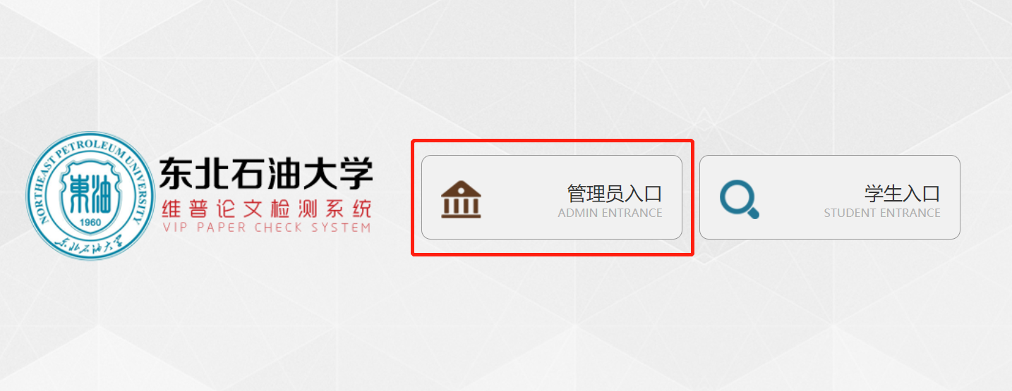
- 登录成功后，点击左侧“论文检测”-“检测报告”，勾选复选框点击批量检测，即可多论文进行批量查重（一页默认显示十条，可以选择一页显示多条）。
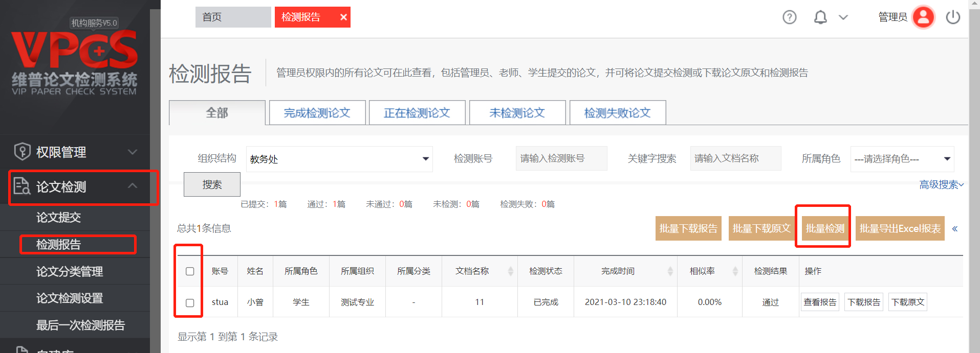

- 导出查重比例，点击批量导出列表
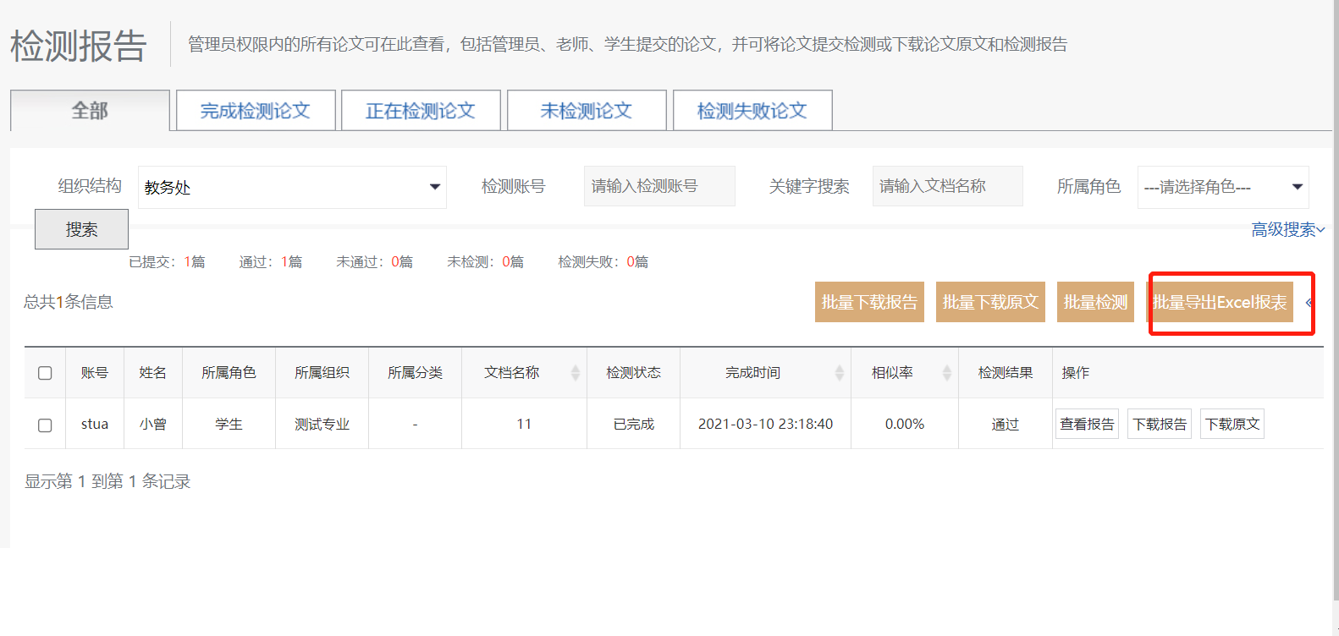
重置学生密码：点击左侧账号管理-下级账号管理，点击设置按钮，点击重置密码，保存设置即可。
